TRENDLETTER I Herbst & Winter 2024

Duftende Geschenkideen für jedes Budget
Stadler Form präsentiert fünf Geschenkideen für Weihnachten
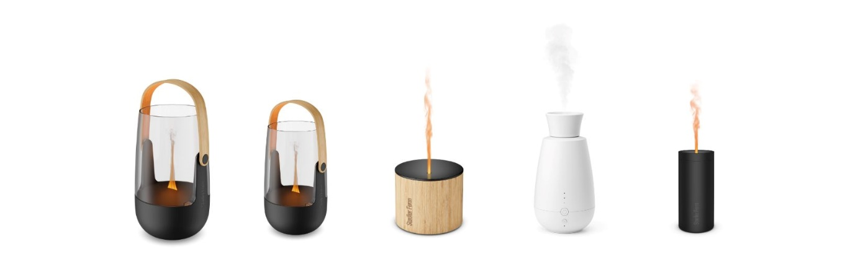Der Winter naht und mit ihm die besinnliche Adventszeit, die zu gemütlichen Stunden einlädt. Ein sanfter Duft durchzieht den Raum, beruhigend und harmonisch, während draussen der Schnee leise fällt. Die Aroma Diffuser von Stadler Form schaffen genau dieses Wohlfühlambiente. Sophie, Nora, Ella und Lucy überzeugen mit moderner Technologie und stilvollem Design und verwandeln, zusammen mit dem passenden Duftöl, jedes Zuhause in eine entspannende, wohlriechende Oase. Ob als Geschenk für die Liebsten oder für sich selbst – diese Mitbewohnerinnen von Stadler Form vereinen Funktionalität und Ästhetik. Das Beste daran: Sie sind in jeder Preisklasse erhältlich.
Geschenkidee <100 CHF: Sophie & Sophie little, die 2-in-1 Aroma Diffuser und Laterne

Sophie und Sophie little von Stadler Form sind Aroma Diffuser und Laterne zugleich. Mit ihrem eleganten Design und dem edlen Bambusgriff sind sie nicht nur ein ästhetisches Highlight, sondern können auch mobil an jedem beliebigen Ort platziert werden. Das bernsteinfarbene Amber Light™ erzeugt ein stimmungsvolles Flammenspiel, während die Essenz durch die Ultraschall-Technologie fast lautlos als feiner Nebel verteilt wird. Sie sind die perfekte Kombination aus Duft und Licht, die das Wohnzimmer oder auch die gedeckte Terrasse in ein weihnachtliches Nest verwandelt.

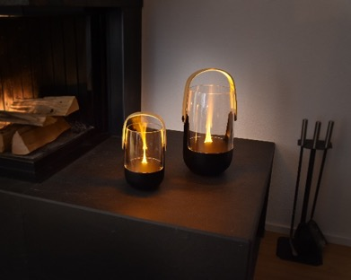
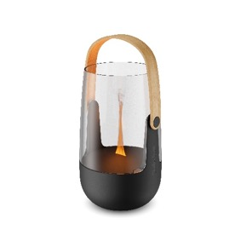
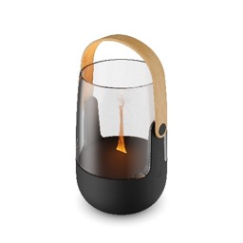

Aroma Diffuser Sophie von Stadler Form, aktueller Webshop-Preis, Fr. 99.-
Aroma Diffuser Sophie little von Stadler Form, aktueller Webshop-Preis, Fr. 75.90
Geschenkidee <80 CHF: Nora, die elegante Aroma Diffuser Dame

Nora vereint natürliche Materialien wie Bambus und hochwertiges Aluminium. Ihr elegantes Erscheinungsbild fügt sich perfekt in die festliche Weihnachtsdekoration ein und sorgt für eine russfreie Candle-Light-Stimmung. Egal, ob bei einem Glühwein auf dem Balkon oder bei einer heissen Tasse Schokolade auf dem Sofa – sie kommt als Begleiterin sowohl im Innen- als auch im gedeckten Aussenbereich zum Einsatz und bereichert lange Winterabende. Mit einer Akkulaufzeit von bis zu 7 Stunden bleibt Nora auch bei ausgedehnten Weihnachtsfeiern mit der Familie zuverlässig im Einsatz.
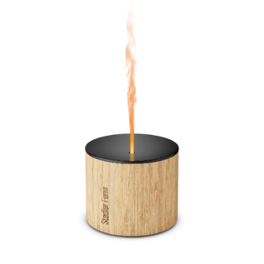
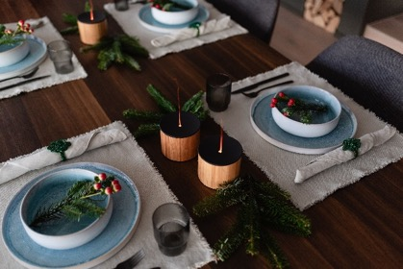

Aroma Diffuser Nora von Stadler Form, aktueller Webshop-Preis, Fr. 79.-

Geschenkidee <60 CHF: Ella, das smarte Duft-Spray-System

Ein wohlriechendes Winterwunder für Zuhause: Ella, das smarte Duft-Spray-System von Stadler Form, versprüht ätherische Öle direkt aus der Flasche und ganz ohne Wasser. Ob im Wohnzimmer, Schlafzimmer oder Bad – die Neuheit aus der Stadler Form-Familie fügt sich durch ihr elegantes Design harmonisch in jede Umgebung ein. Ausgestattet mit einem Lichtsensor, welcher Ella je nach aktuellen Lichtverhältnissen an- oder ausschaltet, drei Intensitätsstufen und einer langen Akkulaufzeit von circa 10 Tagen bietet sie höchste Flexibilität.

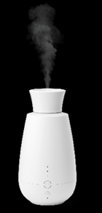
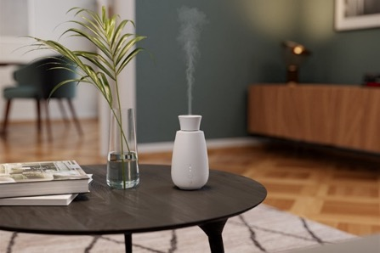

Aroma Diffuser Ella von Stadler Form, aktueller Webshop-Preis, Fr. 59.-

Geschenkidee <50 CHF: Lucy, die strahlende Aroma Diffuser Dame

Durch den täuschend echten Flammeneffekt wird Lucy zu einem unverzichtbaren Accessoire für frostige Winterabende und die festliche Weihnachtszeit. Besonders stimmungsvoll wirkt sie auf einem feierlich gedeckten Tisch. Lucy taucht den Raum in sanftes Licht und erfüllt ihn mit dezentem Duft, der sich mittels Ultraschall-Technologie als feiner Nebel aus ätherischen Ölen verteilt. Da sie per wiederaufladbarem Akku betrieben werden kann, lässt sie sich problemlos umplatzieren.

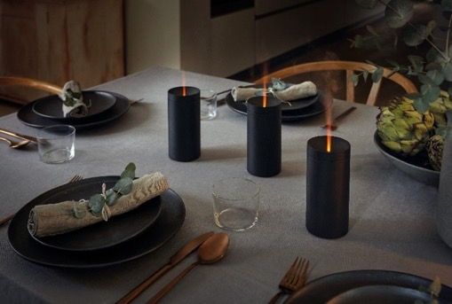
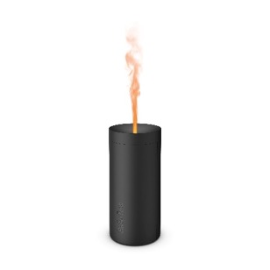

Aroma Diffuser Lucy von Stadler Form, in Schwarz, Weiss und Gold, aktueller Webshop-Preis, Fr. 49.-

Geschenkidee <10 CHF: Recharge und Retreat, die Duftöle zum Energietanken

Feiertage können auch anstrengend sein, weshalb Entspannung in dieser Zeit umso wichtiger ist. Die ätherischen Öle von Stadler Form sind 100 % naturrein und aus ökologisch nachhaltiger Produktion. Eine besonders winterliche Atmosphäre versprühen Recharge und Retreat. Mit Noten von Tanne und Kiefer füllt Recharge den Raum mit einem herben Duft, der an Spaziergänge im verschneiten Wald erinnert. Retreat hingegen verbindet Orangen und Nelken und wirkt wärmend und stimmungsaufhellend.

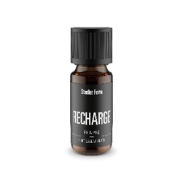
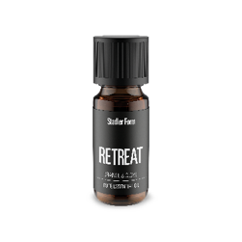
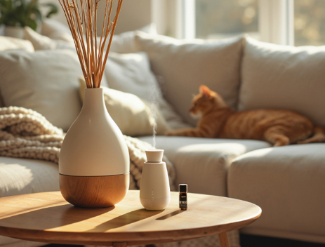

Duftöl Recharge von Stadler Form, aktueller Webshop-Preis, Fr. 9.90
Duftöl Retreat von Stadler Form, erhältlich ab Ende Oktober im Webshop, Fr. 9.90

Zur Auswahl stehen für die Geschenkideen verschiedene natürliche ätherische Öle und Ölmischungen von Stadler Form: Recharge, Refresh, Relax, Relief, Repel, Retreat (ab Ende Oktober), Lavender und Lemon.
Sophie, Nora, Ella, Lucy sowie die Duftöle von Stadler Form sind auf stadlerform.com und in ausgewählten Fachgeschäften und deren Online-Shops erhältlich.

Für weitere Informationen stehen wir gerne zur Verfügung.

Medienkontakt
Silvia Acerra
Flowcube Communications | E-Mail: silvia.acerra@flowcube.ch | Tel. +41 (0)43 344 30 35

